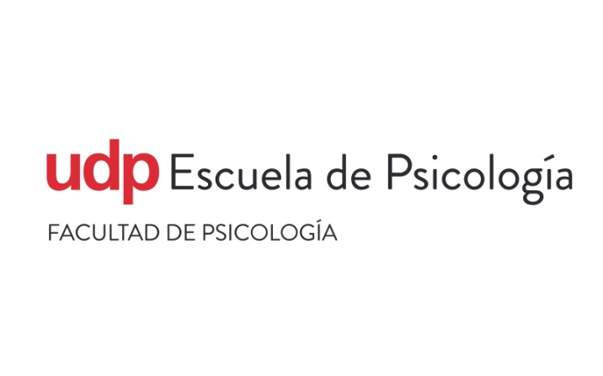

**Llamado a Concurso Ayudantía Curso Psicología de la Adolescencia y de la Juventud**

Se informa que se **ha abierto concurso para 1 ayudante remunerado y 1 ayudante ad honorem** para el curso de Psicología de la Juventud, que dicta el **Profesor Rodrigo De La Fabián,** para integrarse al Primer Semestre de 2023.

**Requisitos (ejemplo)**

* Alumnos regulares de la Universidad Diego Portales, que hayan realizado el curso de Juventud preferentemente en mi sección.
* Haber obtenido nota final sobre 5,5 en el ramo de Juventud.
* No haber incurrido en alguna de las causales de eliminación definidas por la Universidad Diego Portales, ni haber sido sancionado/a por un comité de ética o tribunal de honor.
* Encontrarse en el 50% superior del ranking académico de la Universidad o tener un promedio ponderado igual o superior a 5,5
* No realizar ayudantía en más de cuatro (4) cursos o secciones en forma simultánea durante el mismo semestre.
* Ser estudiante regular de la Universidad Diego Portales.
* Tener motivación en el área de relativa al curso

**Funciones:**

Los ayudantes llevarán a cabo las siguientes funciones:

* Realización de ayudantías
* Apoyo a los/as estudiantes en el desarrollo de trabajos
* Supervisión de pruebas junto al profesor
* Apoyo en los procesos evaluativos con supervisión del profesor

**Documentos a presentar**

- Resumen de notas obtenidas y ranking en la carrera ( solicitar a [anita.corrotea@udp.cl](mailto:anita.corrotea@udp.cl) )

- C.V.

- Carta de motivación

- Se realizará además una **entrevista personal** a quienes sean preseleccionados/as.

**Plazos**

Se recibirán las postulaciones hasta el 24 de marzo.

Interesados/as enviar sus datos al siguiente correo: [rodrigo.delafabian@udp.cl](mailto:rodrigo.delafabian@udp.cl)